Nisa Hayuningrum

1810120019

Sistem Informasi

1. Jawaban:

Untuk data Global Superstore  
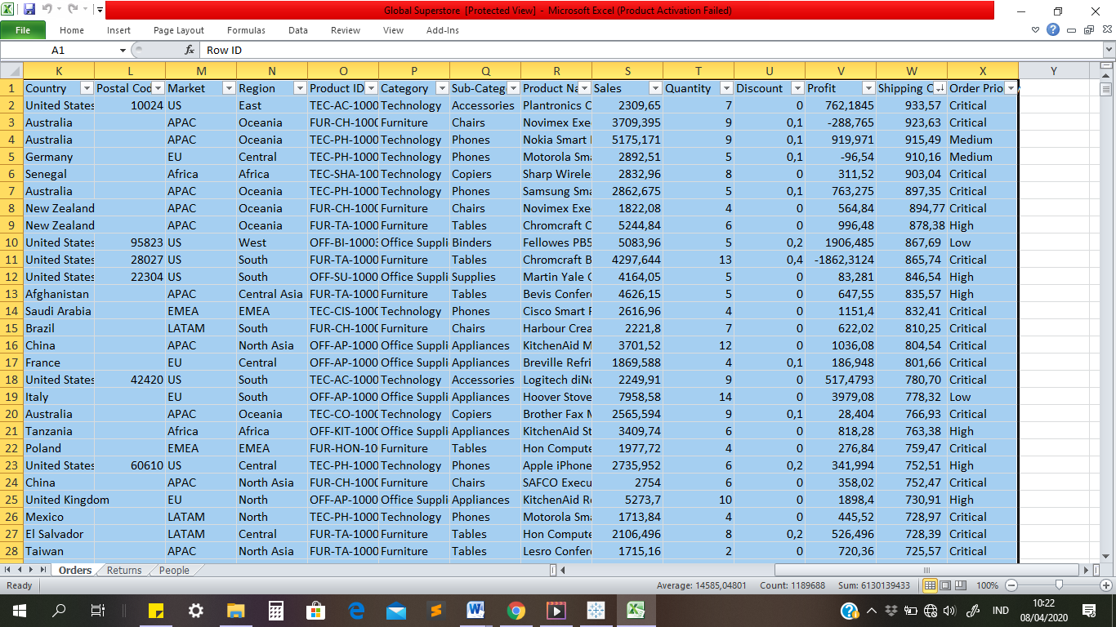 Untuk data Return.CSV

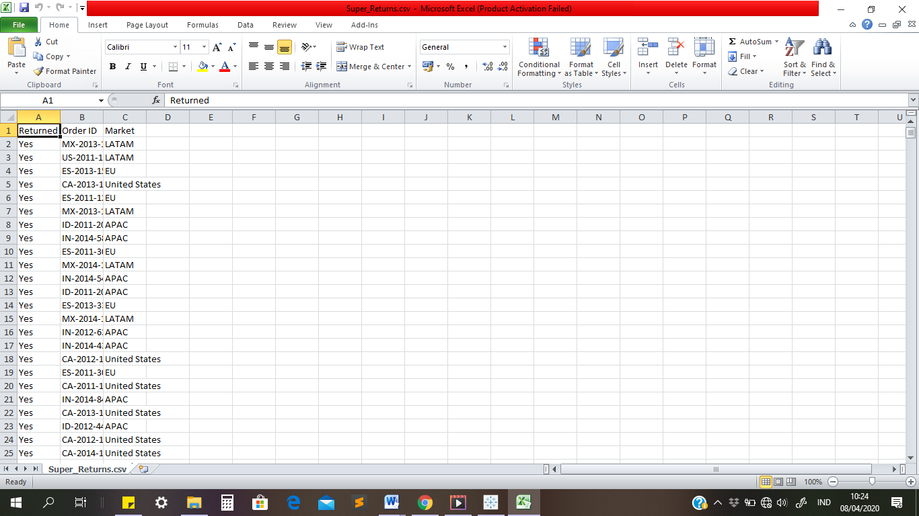

1. Jawaban:

Ke aplikasi Tableau-microsoft excel-pilih Global Superstore-drag tabel Orders pada bagian kosongnya **“+ (Multiple Connections)”** - pada bagian **Connection** klik Add-Text File-pilih Super_Returns.csv- drag tabel Super_Returns.csv.csv ke sebelah tabel Orders – ubah properties pada tabel Super_Returns.csv.csv menjadi Comma pada Field Separatornya- lakukan Left Join- pilih Data Source Order ID – pilih Super_Returns.csvnya Returned;Order ID;Market - Pada atribut Order ID lakukan Custom Split menggunakan tanda (-) - rename menjadi Distribution Center.

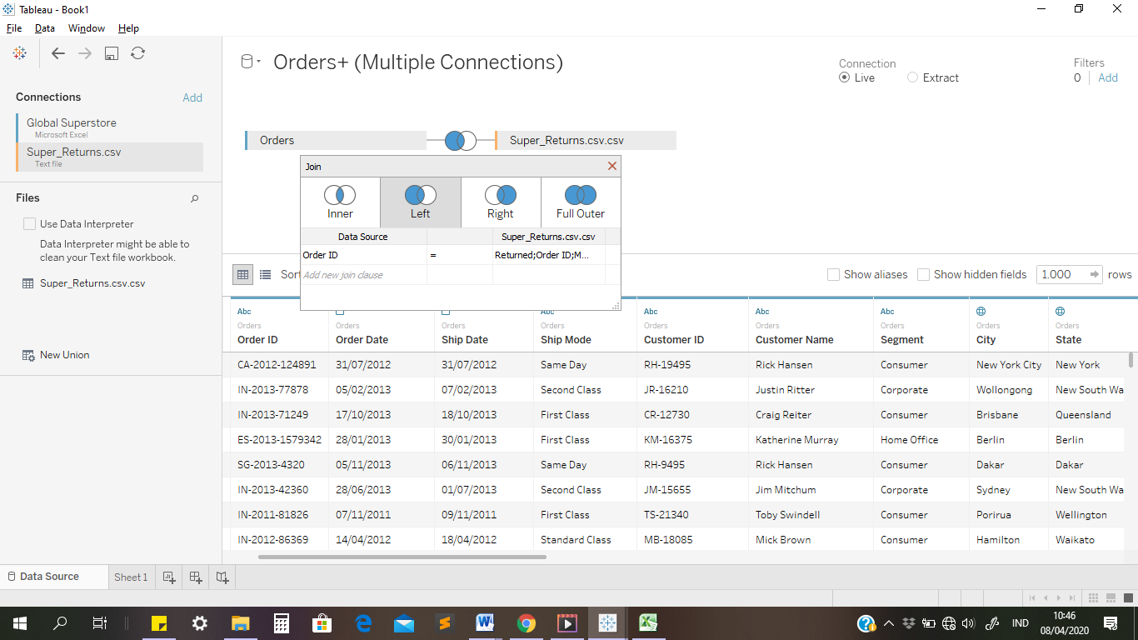

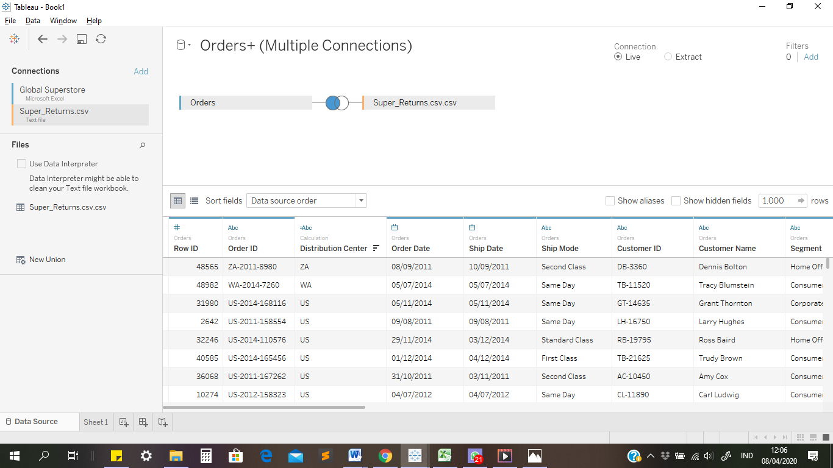

drag category dan Order Date kedalam Columns – drag sales kedalam Rows- order date di drill down menjadi Quarter dan Month- drag year kedalam color untuk memberi warna pada tiap tahun.

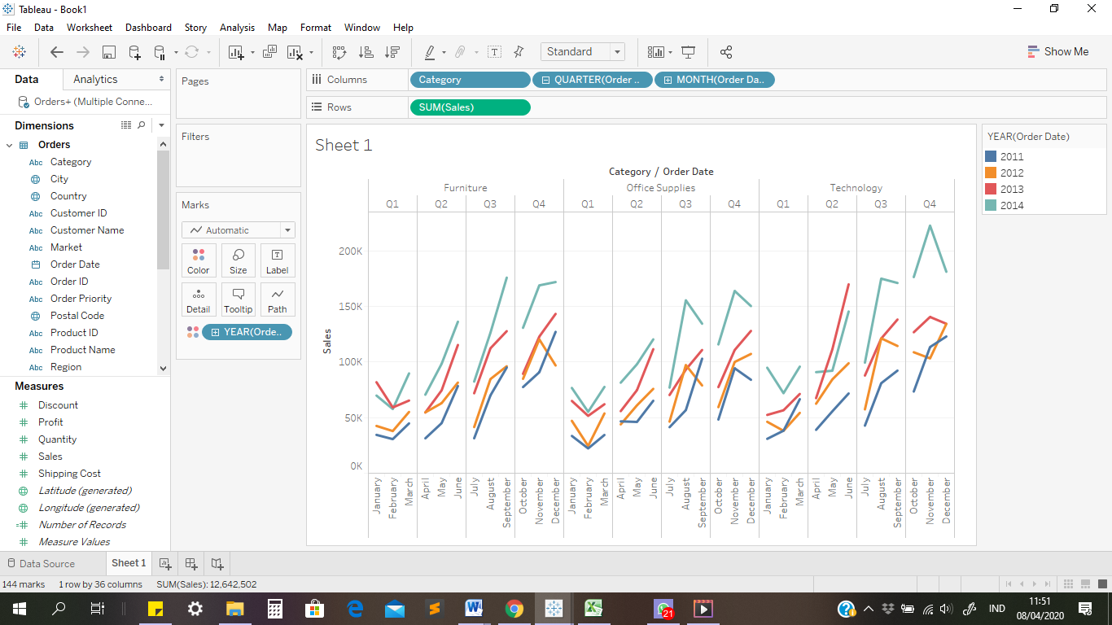

Kemudian dalam SUM klik kanan pilih Quick Table Calculation- pilih Year Over Year Growth

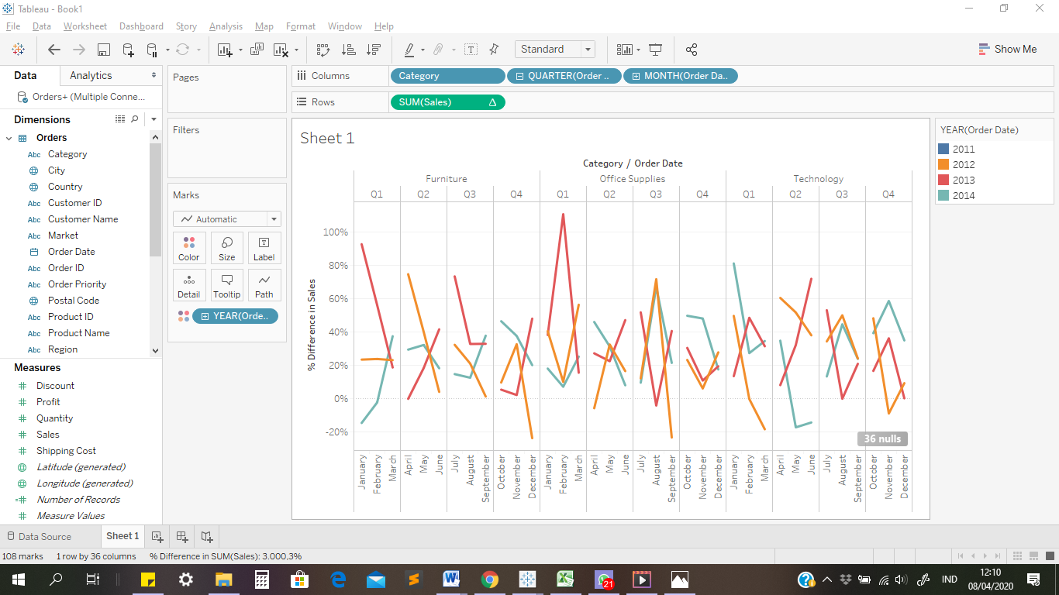

Kemudian drag sales ke Rows dan gunakan SUM yang ada simbol segitiga didrag ke tooltip

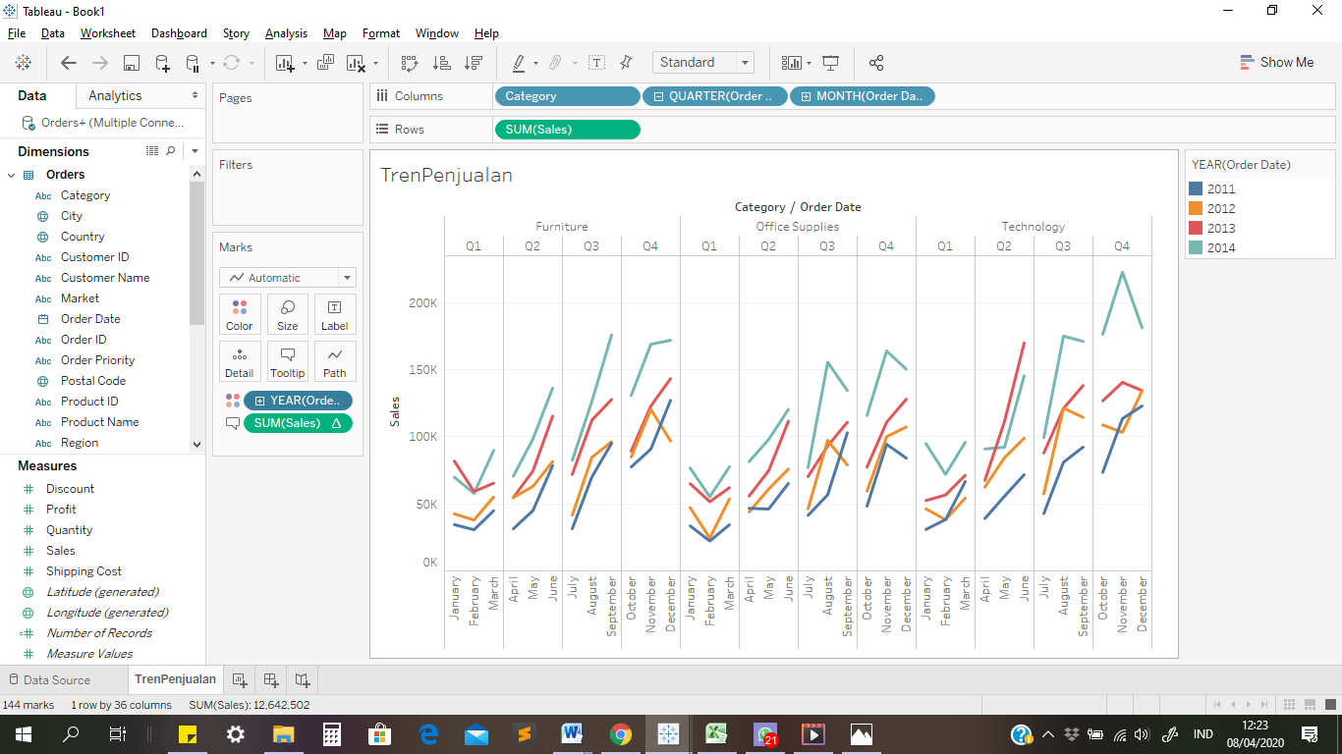

1. Jawaban:

Hasil Sheet 1 di rename menjadi TrenPenjualan kemudia klik kanan pilih Duplicate As Crosstab kemudian Rename menjadi Crosstab

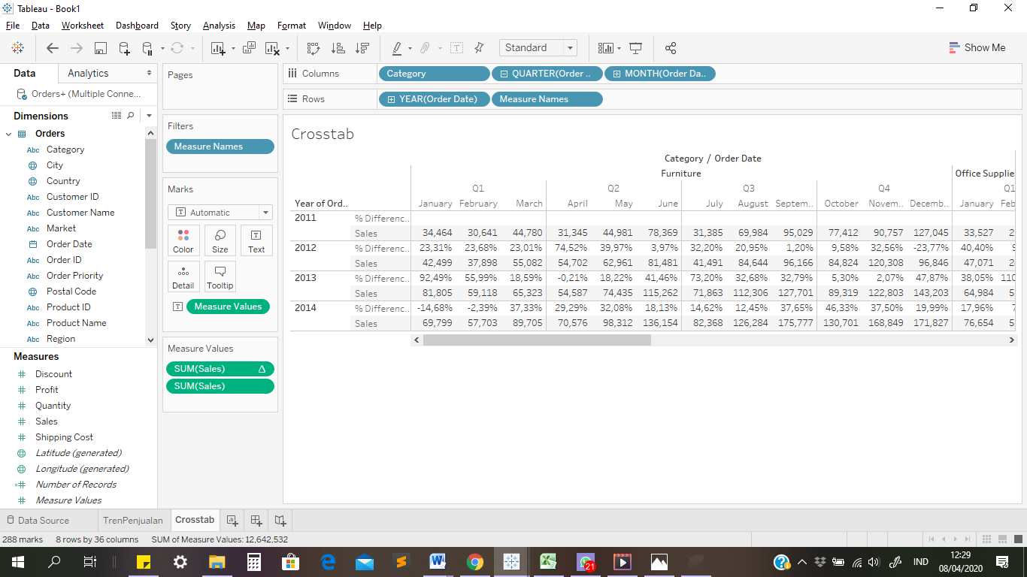

Kemudian lakukan transformasi kolom menjadi baris dan baris menjadi kolom agar hasil datanya membentuk vertikal.

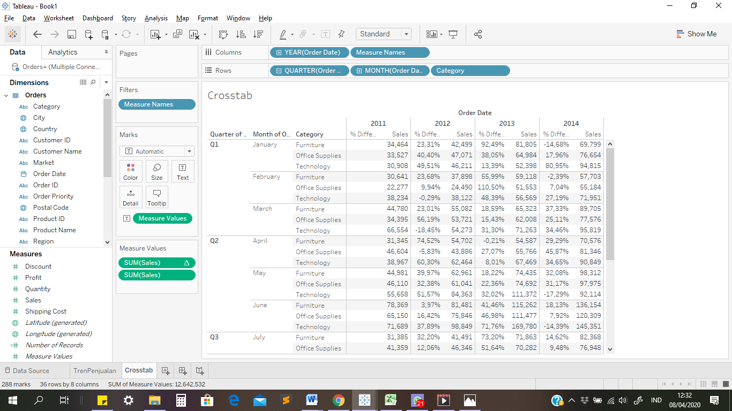

Kemudian Profit pada Measures di drag ke color untuk memberi warna pada profitnya.

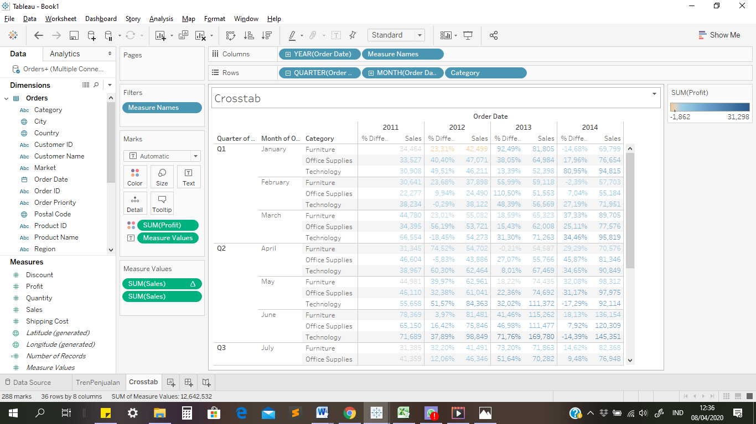

Kemudian klik color- edit color dan pilih palette Green-Gold dan ceklis Step Color.

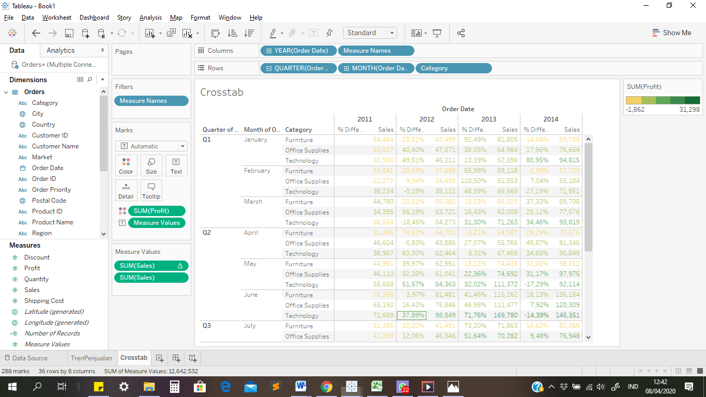

Kemudian dibagian “Marks” ganti Automatic menjadi Square.

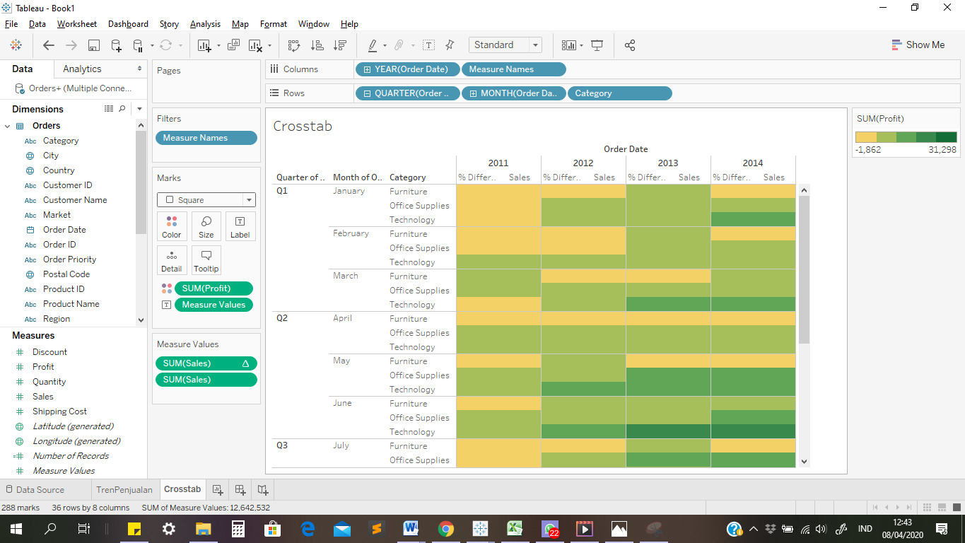

Kemudian untuk menimbulkan tulisan angka profit gunakan Menu “Show Mark Labels” yang disimbolkan dengan huruf T didalam bingkai titik-titik.

